Задание 2. (можно использовать любой Git UI инструмент)

1. Создайте новую ветку и добавьте в неё два коммита

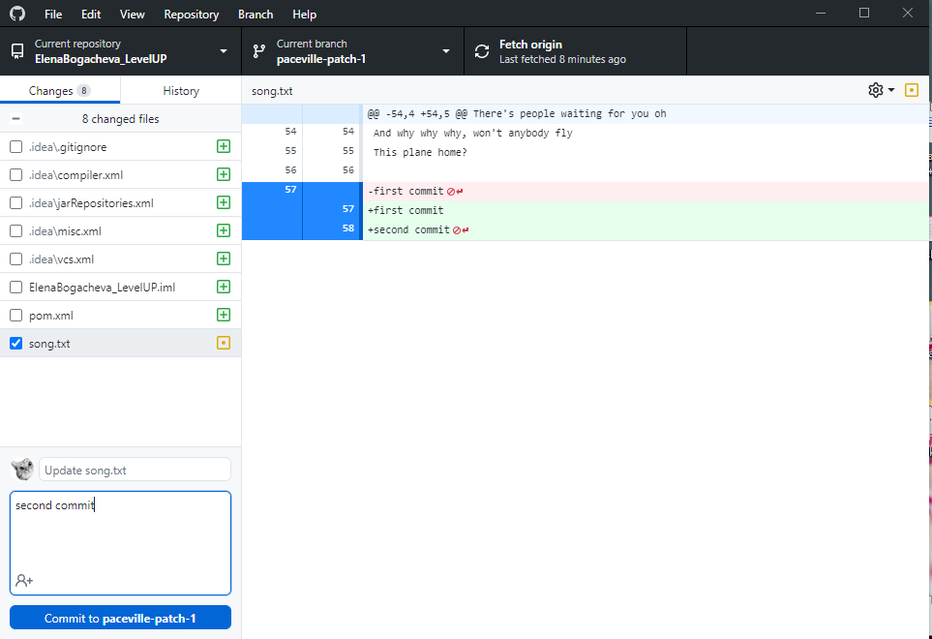

1. Смёржите эту ветку в master

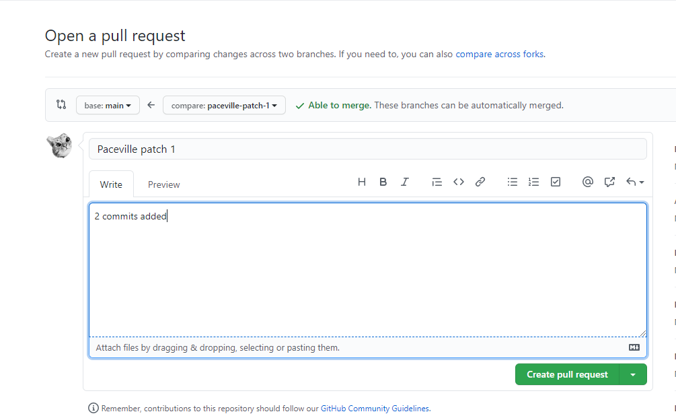

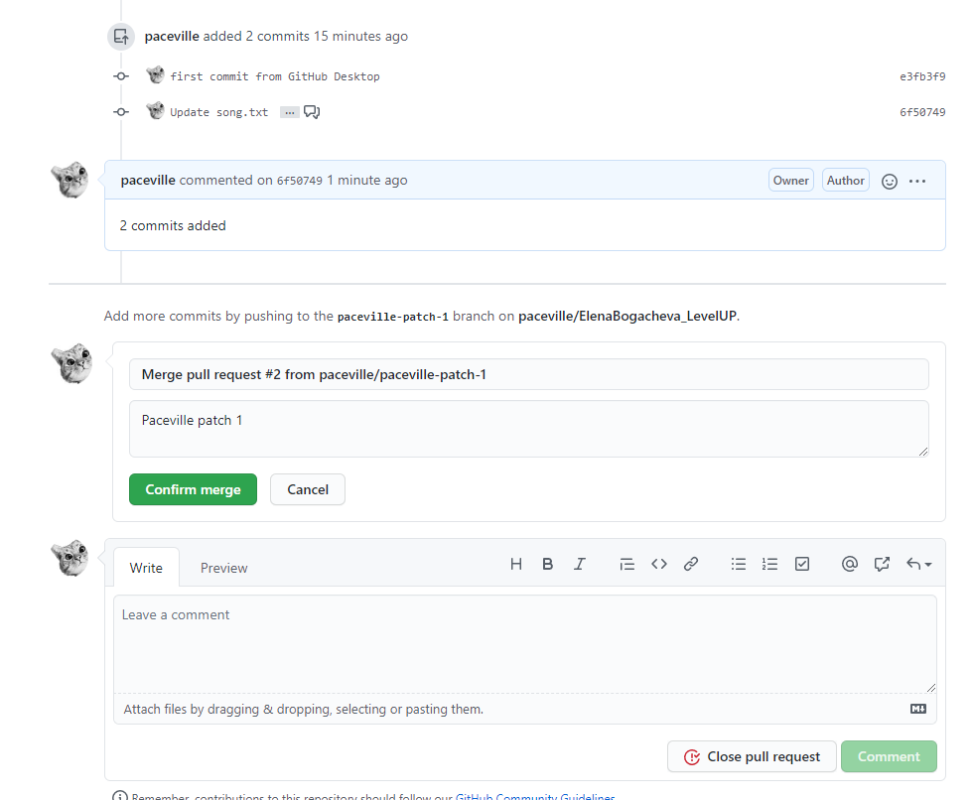

1. Вернитесь в предыдущую ветку и создайте файл insteadOfLetter.txt с содержимым:

Дым табачный воздух выел.  
Комната —  
глава в крученыховском аде.  
Вспомни —  
за этим окном  
впервые  
руки твои, исступленный, гладил.

Выполните коммит.

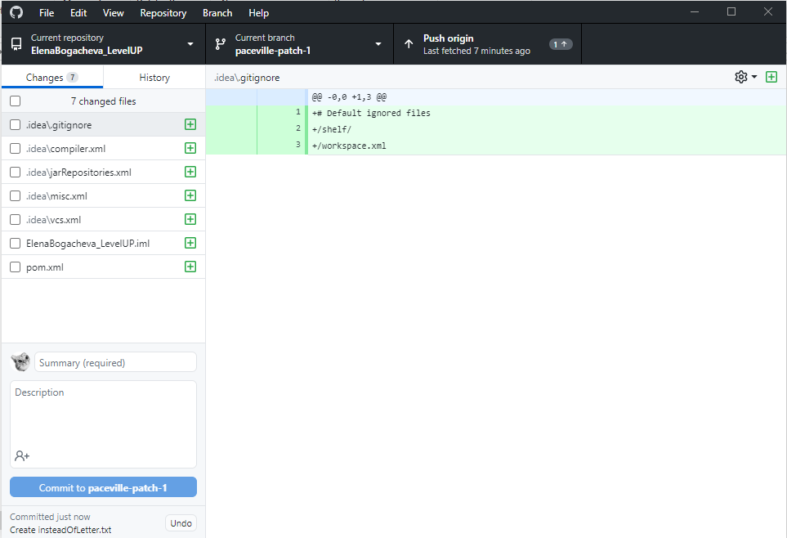

1. Перейдите в master. Создайте там файл insteadOfLetter.txt и добавьте следующий текст

Сегодня сидишь вот,  
сердце в железе.  
День еще —  
выгонишь,  
можешь быть, изругав.  
В мутной передней долго не влезет  
сломанная дрожью рука в рукав.

Выполните коммит.

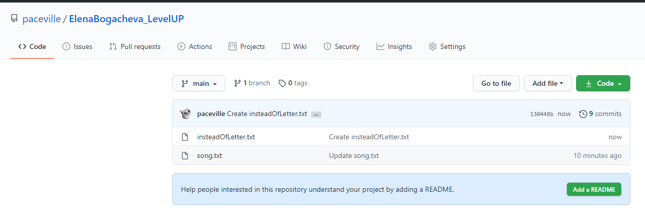

1. Смёржите созданную ветку в master решив конфликт: сохраните все строки в файле insteadOfLetter.txt в порядке их добавления в пунктах 3 и 4.

